ZÁVITOVÁ TYČ typ ZT

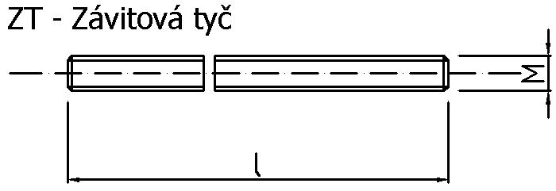

Vlastnosti - závit je válcován k příznivému uzpůsobení textury materialu - vyšší pevnost
- Dvojitá ochrana proti korozi → galvanické pozinkování + pasivace chromátováním
klasifikační číslo povrchové ochrany dle ISO 4520 je Fe/Zn 12 c 2C.
Material - mech. vlastnosti 4.6
- mech. vlastnosti 8.8
- nerez ocel 1.4301

Provedení -černé
- pozinkované
- nerezové
Rozměr - M 6 až M 30 v délkách 1 metr až 3 metry

Příklad objednávky: Závitová tyč ZT 12 x 1 metr, mech.vlastnosti 4.6, zinkovaná …….…… 10 ks

ZÁVITOVÁ SPOJKA typ ZS

Vlastnosti – Umožňuje napojení závitových tyčí dle potřeby
Material - Konstrukční ocel třídy 11. Závitová spojka
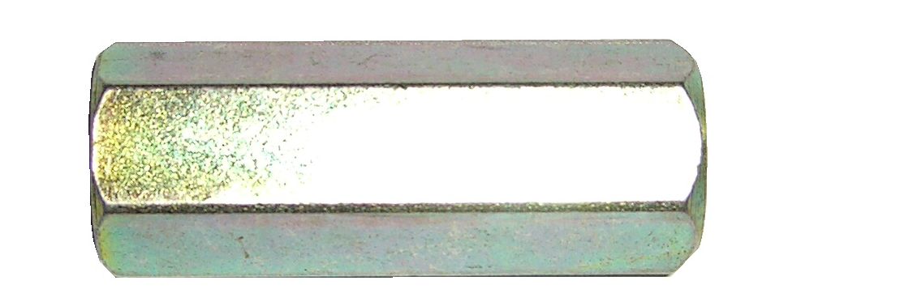
T Y P | ZÁVIT | l  délka závit.  spojky  mm | šestihran  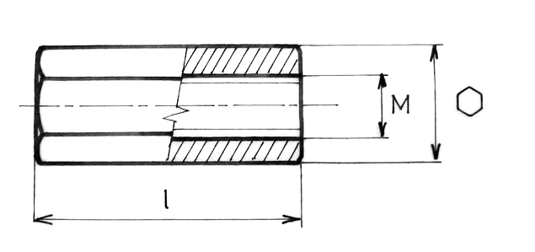  mm
ZS 6 | M 6 | 36 | 10
ZS 8 | M 8 | 40 | 12
ZS 10 | M 10 | 44 | 14
ZS 12 | M 12 | 50 | 17
ZS 16 | M 16 | 60 | 22
ZS 20 | M 20
ZS 24 | M 24
ZS 30 | M 30
ZS 36 | M 36

Příklad objednávky: Závitová spojka ZS 10 zinkovaná ……………………….. 10 ks

